На площадке росэлторг при проверке ключа возникает ОШИБКА. Невозможно подписать заявку, контракт.

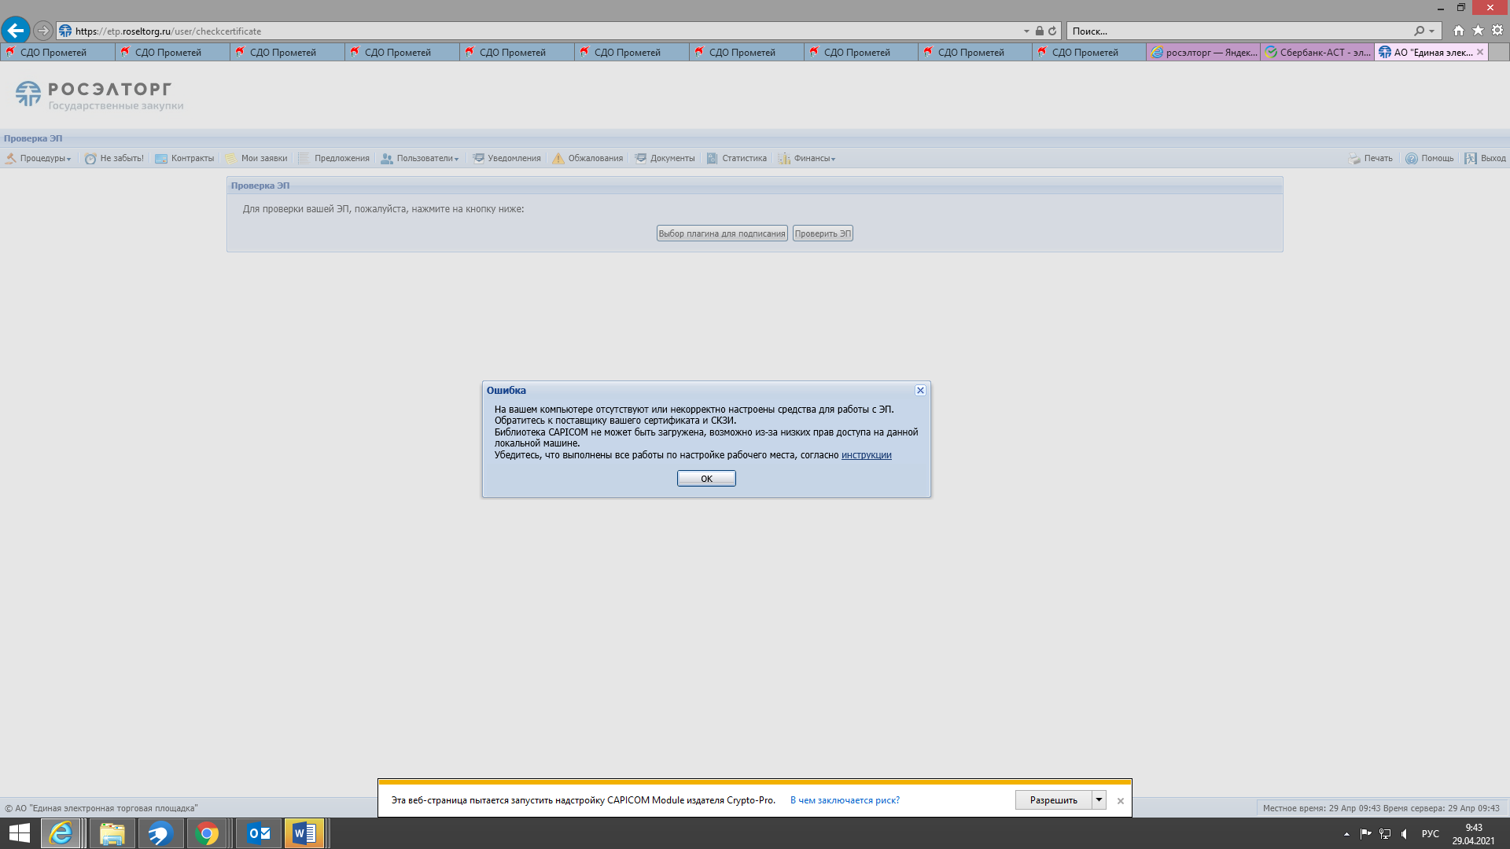

Не открывает файл с почты:

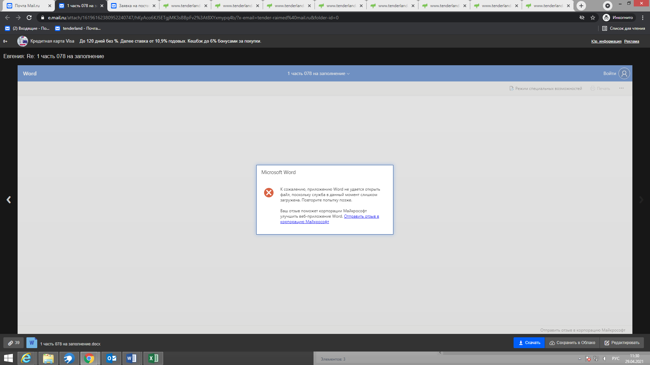

При копировании ячеек с почты, формулы не сохраняются:

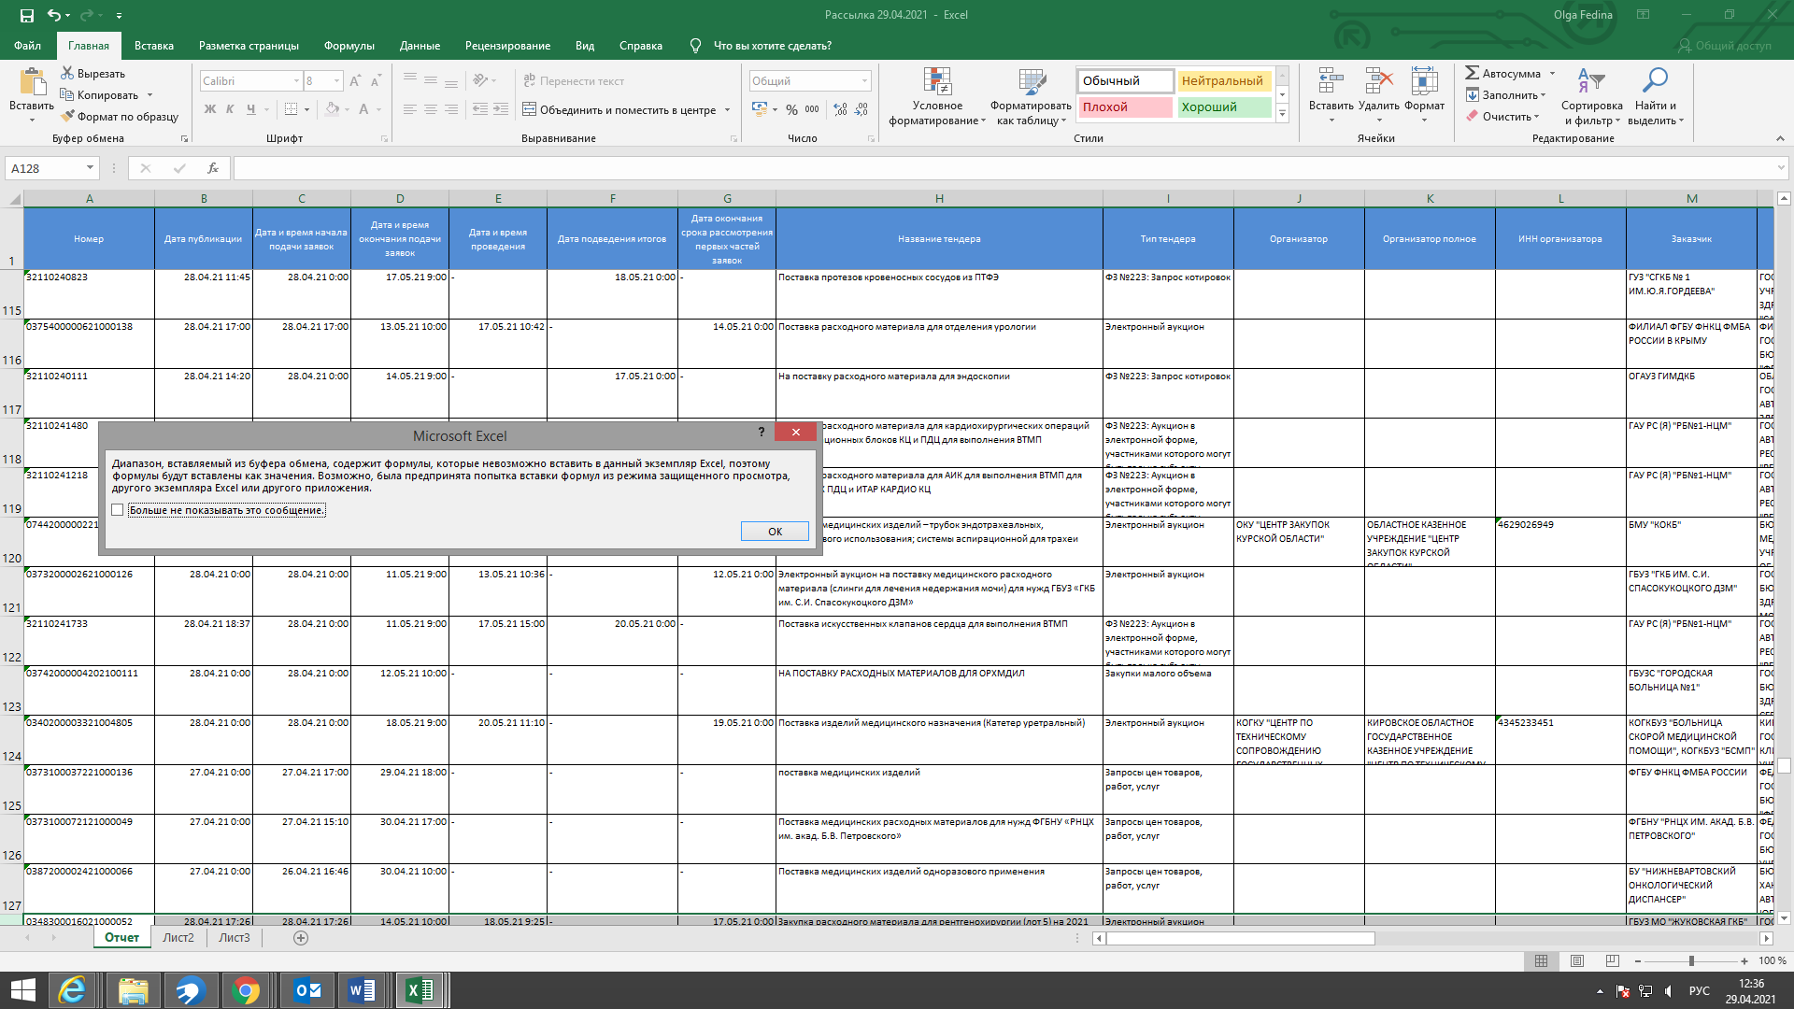

Работая в таблице, периодически всплывает окно:

